2010年上海市初中毕业统一学业考试数学卷
（满分150分，考试时间100分钟）
姓名 得分
- 选择题（本大题共6题，每题4分，满分24分）
1.下列实数中，是无理数的为（ ）
A. 3.14 B. C. D.
2.在平面直角坐标系中，反比例函数 y = ( k＜0 ) 图像的量支分别在（ ）
A.第一、三象限 B.第二、四象限 C.第一、二象限 D.第三、四象限
3.已知一元二次方程，下列判断正确的是（ ）
A.该方程有两个相等的实数根 B.该方程有两个不相等的实数根
C.该方程无实数根 D.该方程根的情况不确定
4.某市五月份连续五天的日最高气温分别为23、20、20、21、26（单位：°C），这组数据的中位数和众数分别是（ ）
A. 22°C，26°C B. 22°C，20°C C. 21°C，26°C D. 21°C，20°C
5.下列命题中，是真命题的为（ ）
A.锐角三角形都相似 B.直角三角形都相似 C.等腰三角形都相似 D.等边三角形都相似
6.已知圆O₁、圆O₂的半径不相等，圆O₁的半径长为3，若圆O₂上的点A满足AO₁ = 3，则圆O₁与圆O₂的位置关系是（ ）
A.相交或相切 B.相切或相离 C.相交或内含 D.相切或内含[来源:学科网ZXXK]
- 填空题（本大题共12题，每题4分，满分48分）
7.计算：a ³ ÷ a ² = __________.
8.计算：( x + 1 ) ( x ─ 1 ) = ____________.
9.分解因式：a ² ─ a b = ______________.
10.不等式 3 x ─ 2 ＞ 0 的解集是____________.
11.方程 = x 的根是____________.
12.已知函数 f ( x ) = ，那么f ( ─ 1 ) = ___________.
13.将直线 y = 2 x ─ 4 向上平移5个单位后，所得直线的表达式是______________.
14.若将分别写有“生活”、“城市”的2张卡片，随机放入“ 让 更美好”中的两个 内（每个 只放1张卡片），则其中的文字恰好组成“城市让生活更美好”的概率是__________
15.如图1，平行四边形ABCD中，对角线AC、BD交于点O 设向量 ，则向量
__________.（结果用$\vec{a}$、$\vec{b}$表示）
图1
图2
图3
图4

16.如图2，△ABC中，点D在边AB上，满足∠ACD =∠ABC，若AC = 2，AD = 1，则DB = __________.
17.一辆汽车在行驶过程中，路程 y（千米）与时间 x（小时）之间的函数关系如图3所示 当时 0≤x≤1，y关于x的函数解析式为 y = 60 x，那么当 1≤x≤2时，y关于x的函数解析式为_____________.
18.已知正方形ABCD中，点E在边DC上，DE = 2，EC = 1（如图4所示） 把线段AE绕点A旋转，使点E落在直线BC上的点F处，则F、C两点的距离为___________.
- 解答题（本大题共7题，19 ~ 22题每题10分，23、24题每题12分，25题14分，满分78分）
19.计算： 20.解方程：─ ─ 1 = 0

21.机器人“海宝”在某圆形区域表演“按指令行走”，如图5所示，“海宝”从圆心O出发，先沿北偏西67.4°方向行走13米至点A处，再沿正南方向行走14米至点B处，最后沿正东方向行走至点C处，点B、C都在圆O上.（1）求弦BC的长；（2）求圆O的半径长.
图5
（本题参考数据：sin 67.4° = ，cos 67.4° = ，tan 67.4° = ）

22.某环保小组为了解世博园的游客在园区内购买瓶装饮料数量的情况，一天，他们分别在A、B、C三个出口处，
对离开园区的游客进行调查，其中在A出口调查所得的数据整理后绘成图6.
人数（万人）
饮料数量（瓶）
图6

（1）在A出口的被调查游客中，购买2瓶及2瓶以上饮料
的游客人数占A出口的被调查游客人数的__________%.
（2）试问A出口的被调查游客在园区内人均购买了多少瓶饮料？
（3）已知B、C两个出口的被调查游客在园区内人均购买饮料的数量如表一所示 若C出口的被调查人数比B出口的被调查人数多2万，且B、C两个出口的被调查游客在园区内共购买了49万瓶饮料，试问B出口的被调查游客人数[来源:学科网]
出 口 | B | C
人均购买饮料数量（瓶） | 3 | 2
表 一
为多少万？

23．已知梯形ABCD中，AD//BC，AB=AD（如图7所示），∠BAD的平分线AE交BC于点E，连结DE.[来源:学#科#网]
（1）在图7中，用尺规作∠BAD的平分线AE（保留作图痕迹，不写作法），并证明四边形ABED是菱形；
（2）∠ABC＝60°，EC=2BE，求证：ED⊥DC.

图7

24．已知平面直角坐标系xOy，抛物线y＝－x²＋bx＋c过点A(4,0)、B(1,3) .

（1）求该抛物线的表达式，并写出该抛物线的对称轴和顶点坐标；
（2）记该抛物线的对称轴为直线l，设抛物线上的点P(m,n)在第四象限，点P关于直线l的对称点为E，点E关于y轴的对称点为F，若四边形OAPF的面积为20，求m、n的值.

25．如图9，在Rt△ABC中，∠ACB＝90°.半径为1的圆A与边AB相交于点D，与边AC相交于点E，连结DE并延长，与线段BC的延长线交于点P.

（1）当∠B＝30°时，连结AP，若△AEP与△BDP相似，求CE的长；
（2）若CE=2，BD=BC，求∠BPD的正切值；
（3）若，设CE=x，△ABC的周长为y，求y关于x的函数关系式.
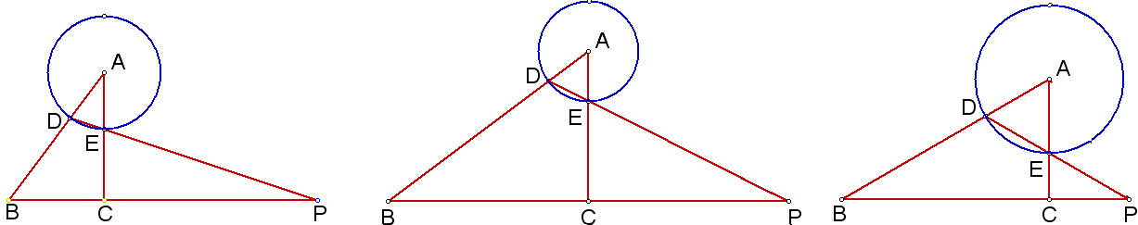

图9 图10(备用) 图11(备用)
[来源:学+科+网Z+X+X+K]

